

Symantec Endpoint Protection 12.1
Systeem Documentatie



.datum | 2 oktober 2012
.op verzoek van | VNOG
.versie | 1.0
.documentreferentie | SD20120801JSl(Inrichting SEP 12.1)v1.0.docx

Disclaimer

Alle rechten voorbehouden. U ontvangt dit document onder de uitdrukkelijke voorwaarde dat u dit document vertrouwelijk zal behandelen en dat, indien u niet wenst in te gaan op dit document, van de inhoud geen gebruik zal maken zonder voorafgaande schriftelijke toestemming van PeopleWare ICT Solutions. Tevens is het niet toegestaan dit document op enigerlei wijze aan derden ter beschikking te stellen zonder voorafgaande schriftelijke toestemming van PeopleWare ICT Solutions. PeopleWare ICT Solutions behoudt zich alle rechten voor ter zake auteursrecht rustende op dit document. Alle genoemde handelsmerken in dit document zijn eigendom van de rechthebbenden.

Dit document is gebaseerd op informatie die is verstrekt door u en PeopleWare ICT Solutions kan niet garanderen dat deze informatie correct en/of compleet is. Omdat PeopleWare ICT Solutions de veranderingen in techniek en de wijzigingen in de computer- en netwerkomgevingen van klanten volgt, dient dit document niet te worden opgevat als een verbintenis of toezegging van PeopleWare ICT Solutions.

© 2012, PeopleWare ICT Solutions

Documentenbeheer
Versiebeheer

Versie | Auteur |  | Aanpassingen |  |  | Datum
0.1 | Johan Sleeuwenhoek |  | Eerste versie. |  |  | 1-08-2012
1.0 | Johan Sleeuwenhoek |  | Review |  |  | 02-10-2012
Document review & distributie

Naam reviewer |  | Organisatie |  | E-mail adres |  | Review datum
Documentgoedkeuring

Naam |  | Handtekening |  |  | Datum

Inhoudsopgave

Hoofdstuk 1 Parameters 5
1.1 SCDPM Server 5
1.2 Service Accounts 5
Hoofdstuk 2 SCVMM 2012 6
2.1 Installatie 6
2.2 Configuratie 9

- Parameters

Zie Implementatie Specificaties.

- SCDPM Server

Functie | SEP Server
OS | Windows Server 2008 R2 Standard SP1
Naam | VEP01.vnog.intra
Type | Virtueel
CPU | 1 vCPU
Memory | 4 GB
Rollen
Diskindeling | C: - 40GB voor OS en APPS  D: - 10GB voor SEP 12.1  E: - 10GB voor Client packages
Network | 1 Gbps
IP | 172.17.10.x
Subnetmask | 255.255.255.0
Gateway | 172.17.10.254
DNS | 172.17.10.1  172.17.10.101

- Service Accounts

Account
svc.sep | SEP service account

- SCVMM 2012

- Installatie

Scherm | Aktie
 | Setup.exe
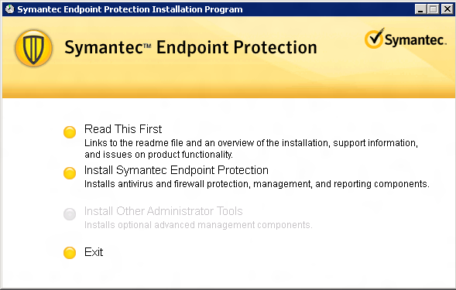 | Install SEP
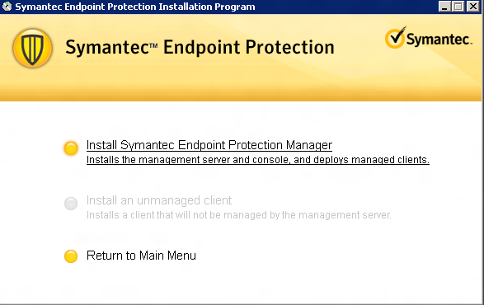 | Install SEP Manager
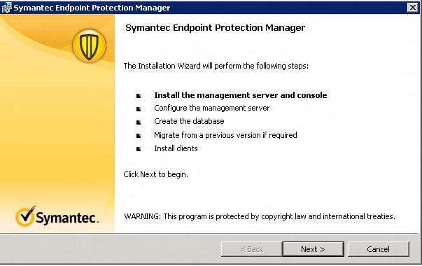 | Next  Accept  Next
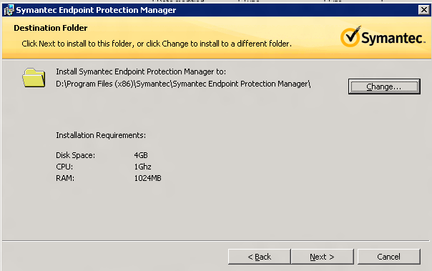 | Change  D:  Next  Install
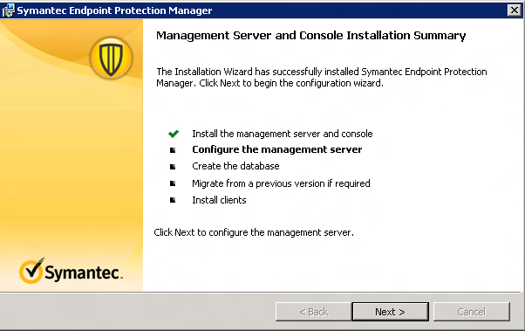 | Next
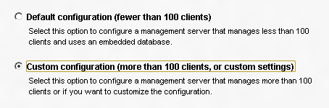 | Custom
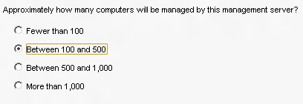 | Next
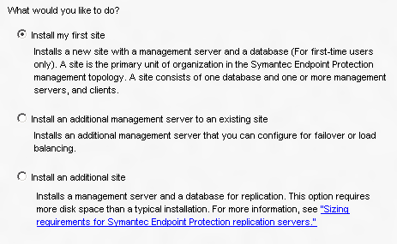 | Install my first site  Next
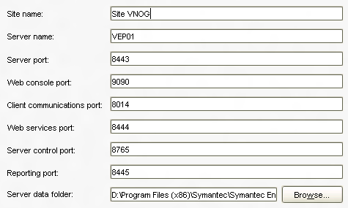 | Site Name: Site VNOG  Next
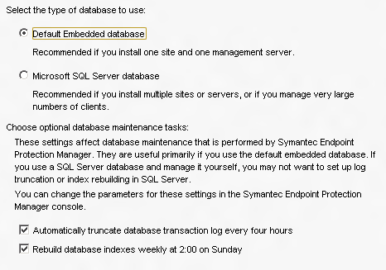 | Next
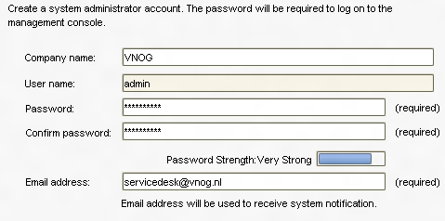 | Next
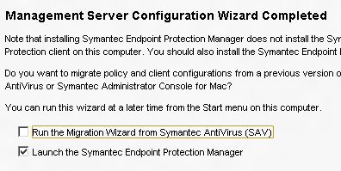 | Finish

- Configuratie

Scherm | Aktie
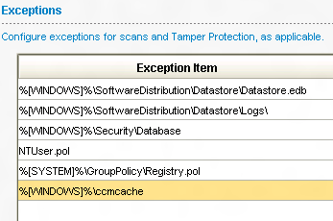 | Voer de standaard exclusions op in de Exceptions policy
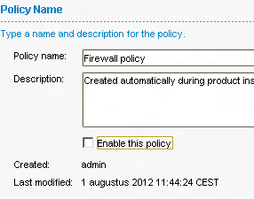 | Disable de Firewall policy

